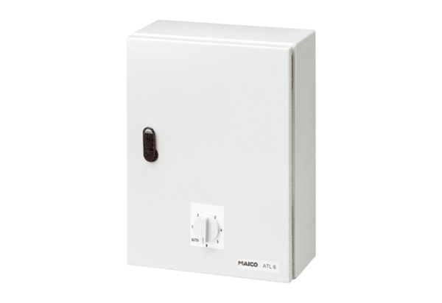Hőmérsékletszabályozó rendszer, energiamodul ATL 6Csomagolási egység: 1 darabVálaszték: C
Termékszám: 0157.0758Gyártó: MAICO

